

Rotary International District 3490
Youth Exchange Committee
國際扶輪3490地區
青少年交換委員會

國際扶輪青少年長期交換計劃

中文申請書

預計交換年度: 2012~2013年度
申請人姓名 :
推薦扶輪社 : 扶輪社
希望派遣國家:

※填寫前注意事項，請先詳讀，謝謝合作！
1.申請書內之各項表格請務必以電腦打字或書寫工整填寫。
2.申請者請自行填寫表格，家長請勿代填，否則不予受理。
3.若針對填寫申請表有任何疑問，請以Email詢問。
4.請於寄出申請書前，再次核對『應繳交文件清單』。
國際扶輪3490地區青少年交換委員會
E-mail :info@3490yep.com
http://www.3490yep.com
扶輪社推薦表（交換年度 2012~2013）
☆請仔細閱讀後再行填寫，並請現任社長及社長當選人簽名，謝謝合作！
申請人姓名：
推薦扶輪社：
社長姓名：
地址：
電話：住家( ) 公司( )
傳真：住家( ) 手機：
E-mail:
社長當選人姓名：
地址：
電話：住家( ) 公司( )
傳真：住家( ) 手機：
E-mail:
YEP主委姓名：
地址：
電話：住家( ) 公司( )
傳真：住家( ) 手機：
E-mail:
申請人姓名：
地址：
電話：住家( ) 傳真( )
手機： 身分證字號：
E-mail:
扶  輪  社  專  用  欄 | 本社推薦申請人 為扶輪交換學生之候選人。  該生若經地區徵試合格錄取，本社願擔任該生之派遣社；  本社亦同意為接待扶輪社，善盡接待之義務。  西元 2011 年 月 日  社 長 簽章  社長當選人 簽章
交換學生基本資料（註）由申請者親筆填寫申請者部份。監護人部份由監護人填寫
我已閱讀過擔任交換學生相關規則，並希望申請成為2012～2013年度交換學生
希望派遣國家：
申請人資料 |  |  |  |  |  |  | 相片欄 | 請黏貼半年內  2吋  彩色半身  正面相片
中文姓名： Nickname： |  |  |  |  |  |  | 相片欄
英文姓名(護照)： |  |  |  |  |  |  | 相片欄
性別：□Male(男) □Female(女) |  |  |  |  |  |  | 相片欄
出生日期：西元19 年 月 日 |  |  |  |  |  |  | 相片欄
就讀學校(中文)： |  |  |  |  |  |  | 相片欄
就讀學校(英文)： |  |  |  |  |  |  | 相片欄
就讀年級： |  |  |  |  |  |  | 相片欄
住家電話： |  |  |  |  |  |  | 相片欄
行動電話：申請人請確實填寫本人聯絡資料
住址：
電子信箱：(必填) 申請人請確實填寫本人聯絡資料
監護人資料
姓名： |  |  |  |  | 性別：□Male(男) □Female(女)
出生日期：西元19 年 月 日 |  |  |  |  | 關係：
職業： |  |  |  |  | 扶輪社員：□是(社名: ) □否
電話：申請人請確實填寫本人聯絡資料 |  |  |  |  | 行動電話：申請人請確實填寫本人聯絡資料
住址：
電子信箱：(必填) 申請人請確實填寫本人聯絡資料
家庭成員(父、母、兄、弟、姊、妹) □若父母已離異，請於此欄位打『V』。
關係 |  | 姓名 | 出生年月日(yyyy/mm/dd) | 年齡 | 最高學歷 | 職業 |  |  |  | 存 | 歿
申請人其他相關資料：
喜愛學科：
社團經驗：
幹部及受獎記錄：
興趣及特殊才藝：
生涯規劃：
擔任交換學生之抱負
內容請用字體:標楷體 ；字形大小:12號字，粗體
行距:固定行高15 ；字數:800字以上
請用A4紙打字並列印之

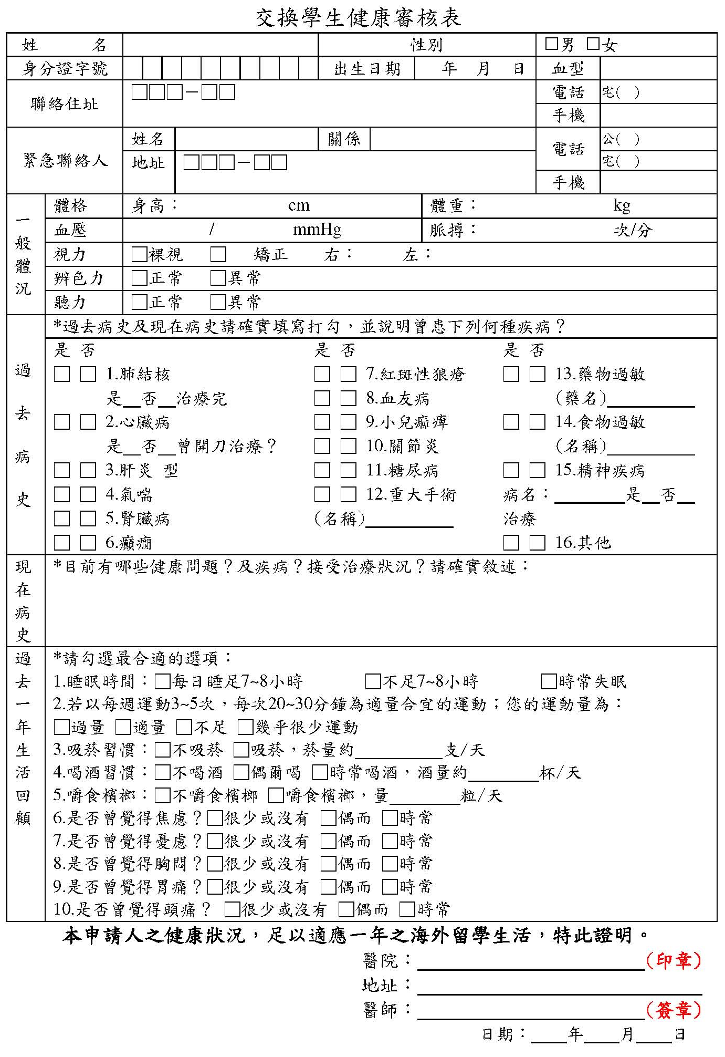
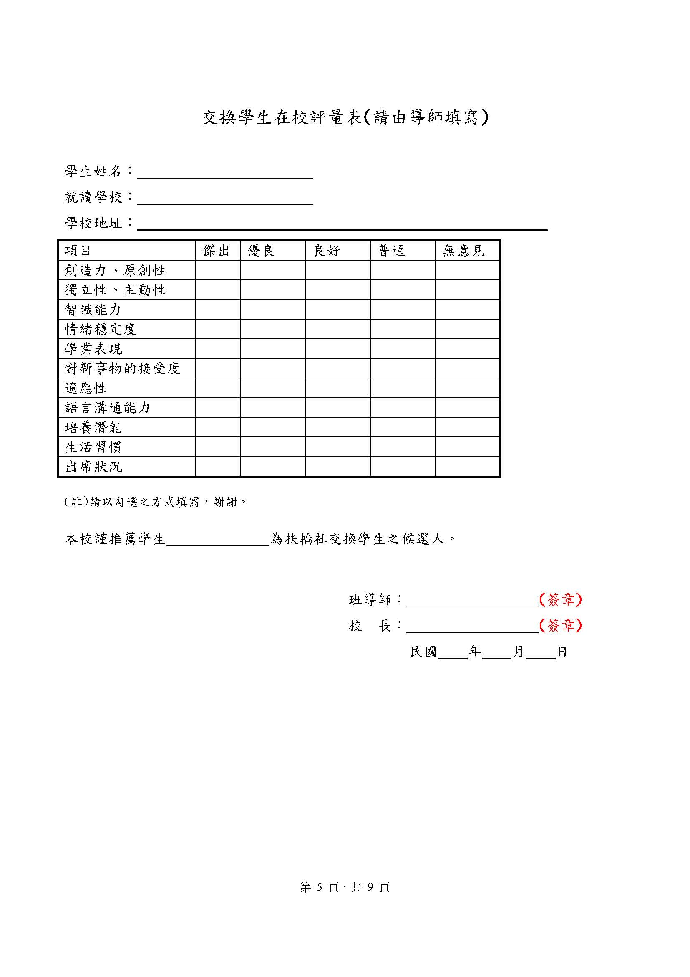
國際扶輪3490地區青少年交換學生規則
壹--家庭生活
1、 謹守接待家庭之規矩，特別是接待家庭之作息時間，請確實遵守。生活起居應正常，自行整理寢室，盡量不要特別麻煩接待家庭媽媽代勞。
2、 幫忙分擔家事。不應推卻接待家庭請求的幫忙；若無要求分擔家事，應主動表示協助的意願。若有衣物需特別送洗，必須自行負擔該筆費用。
3、 若接待家庭因故無法備餐，而給予餐費代替時，餐費額度由接待家庭自行決定。除此之外，不得以任何理由要求接待家庭以金錢代替正常伙食。
4、 外出或外宿時，必須事前將時間、地點、目的以及往來的對象清楚的知會接待家庭，在獲得允許後方可成行。其間之住宿、交通等費用，應自行負擔。若未能於預定時間返家，需以電話告知接待家庭。
5、 接待家庭之更動，請依照接待扶輪社的指示。
6、 6D規則：
No Date (不可約會)：避免一對一及特定對象的交往方式，嚴格禁止約會及性行為發生。若發現有違反事實，以遣送回國為處分。
No Drive (不可駕駛)：為保障交換學生之自身安全起見，於交換期間內，嚴禁駕駛任何具有動力之車輛，包括機車與汽車等。若發現有違反事實，以遣送回國為處分。
No Drug (不可吸毒)：不可吸食取用任何毒品(含大麻及煙草)，無論是否觸犯該國的法律，若發現有違反事實，以遣送回國為處分，即使只是持有亦然。
No Drink (不可飲酒)：學生不得以任何的理由藉口飲酒。若發現有違反事實，以遣送回國為處分。
No Download(不可下載)：禁止下載非法物品，例如色情圖片等。
No Decoration (不可刺青或穿洞)：禁止刺青或在身上打洞。
7、 打工：交換學生不得從事任何型式的工作以賺取金錢。
8、 娛樂場所：不得涉及不良場所。在無扶輪社友的陪伴下不得單獨出入酒吧、夜總會、MTV等場所。
9、 電話：使用家中電話必須事先告知，並長話短說。若為緊急事件需撥國際電話，應取得接待家庭的許可後方可使用，並儘量使用對方付費之方式。
10、 零用錢及銀行的帳戶：接待扶輪社每個月會有固定的零用金支付給交換學生以做零用。在到達接待地區後應儘速於當地銀行開立帳戶，以利父母的匯款及不時之需。

貳、學校生活
1、 與當地學生一視同仁，必須遵守其校規，不得因身為交換學生而要求特別待遇。
2、 除了出席扶輪社的例會活動以外，不得無故缺席，請遵守學校所定的上下學時間。雖然學業成績優良與否並非交換學生之唯一目標，但請學生亦應安排充分時間預習與溫習學校的課業。
3、 積極主動參與課外活動。
4、 除非獲得接待家庭的許可，不得於上下學途中前往他處逗留。
5、 多與當地人作朋友，但切忌勿操之過急。常保親切笑容，主動接近，自然很容易獲得友誼。
6、 在許多地區的學校裡，尤其是公立學校，有些嚴禁學生燙髮、配戴裝飾品，也禁止化妝及塗擦指甲油。
7、 上課途中嚴禁嚼食口香糖等各種零食。
8、 關於校規之注意事項：校規依學校不同而有所差異，有的學校要求嚴格，但也有些較為寬鬆，學生應聽從師長的指導並遵守之。
參、旅行
1、 交換期間禁止從事海外旅遊。
2、 禁止參與和學業及扶輪活動相衝突之旅遊活動。
3、 若無適當之隨行者，禁止獨自旅遊；然而出發地目的地均有扶輪社員接待時，則不限於此。
4、 若旅遊範圍在接待地區之內，需徵得接待社及接待家庭的同意之後，方可成行。然若超越此地區時，除需徵得上述二者同意外，同時必須透過接待社負責協調之社員，先行向地區青少年交換委員會報備，委員會視情況決定是否必須由學生於本國之推薦地區、推薦扶輪社及父母提出許可證明書。
5、 若無特別之規定，學生應自付旅行之費用，包含學校所舉辦的校外教學。
肆、其他
1、 國際扶輪規定，交換學生於居留當地其間，學生之家長、親戚請盡可能的避免前來探視，特別是交換的前三季期間，原則上謝絕家長來訪。至於第四季，可由學生之父母、推薦地區、推薦社之協調員具名提出申請文件，事前徵詢並獲得本地區交換委員會之同意後方可成行。申請文件之內容需包含：訪問者姓名、訪問目的、訪問日期、行程等資料。
2、 根據規定學生必須加入保險，保險金額依接待扶輪社規定之最低基準加保，加保後之保險書影本需提交地區青少年委員會。
3、 若學生前往接待地區之前，未曾學習過當地語言，或不熟悉當地語言時，應於出發前加強學習數月以方便溝通。若接待社或當地交換委員會安排於語言中心學習，則該筆語文研習費用，由接待扶輪社或地區負擔。
4、 本規則中所記載的各項規定，參考自國際扶輪總社有關『青少年交換』之一般規則所訂定。

我已熟讀上述有關派遣學生之規則，原恪遵上述之規則；並同意接待社及地區青少年交換委員會有全力要求學生嚴格遵守之。

申請人簽名： (簽章)
監護人-父 ： (簽章)
監護人-母 ： (簽章)
推薦社社長： (簽章)
推薦社社長當選人： (簽章)
填寫日期：西元 2011 年 月 日

ROTARY INTERNATIONAL

Youth Exchange Committee



DISTRICT 3490 , TAIWAN ,R.O.C.
國際扶輪社青少年交換計畫
派遣交換學生誓約書

我＿＿＿＿＿＿＿＿＿＿與監護人＿＿＿＿＿＿＿＿＿＿在此申請國際扶輪社青少年交換計畫，在了解此項計畫之內容後，發誓遵守下列事項。
- 監護人同意接待外國交換學生，為期一年。
- 出國費用以及必要經費全部自行（監護人）負擔,金額請與派遣扶輪社或地區洽詢。
- 派遣地點遵從本地區青少年交換委員會的決定。
- 如因接待地區的問題而無法派遣時，不得有異議。
- 派遣中，將遵守接待國的法律以及本地區青少年交換委員會訂定的規則，不污損自己國家、派遣地區以及扶輪社的名譽，努力學習，為國際親善而努力。
- 監護人一定同行參加講習會。
- 在出發之前，如本地區青少年交換委員會認為我不適合成為派遣學生而取消派遣，亦不得有異議。
- 有關出國的手續、出國及歸國日期等，遵照本地區青少年交換委員會指示進行。
- 派遣期間，如本地區青少年委員會或接待地區的扶輪社發出回國命令時，即使在派遣期間也同意立即回國，沒有異議。
- 派遣期間，必需投保本地區青少年交換委員會以及接待地區的扶輪社所規定之保險。
- 派遣期間萬一發生事故，全部交由投保的保險公司處理，對於相關的扶輪社以及執行計畫的有關單位，不會提出任何的損害賠償請求。
- 回國後同意成為歸國學生同學會(Rebound)的會員，努力給予後續青少年交換學生指導以及交流。

【請於簽名前，詳細閱讀，謝謝合作!!】

申請人簽名： (簽章)
監護人-父 ： (簽章)
監護人-母 ： (簽章)
推薦社社長： (簽章)
推薦社社長當選人： (簽章)
填寫日期：西元2011 年 月 日
國際扶輪3490地區2012~2013年度青少年交換計劃
學生資料補充卷
本表是就申請書中所未記載的部份加以徵詢，亦為甄試過程重要的參考資料，請仔細做答。
姓名： □Male(男) □Female(女)
- 否有到過國外的經驗？
□有。請說明前往國家？ 停留目的：□居住 □旅行
□無
- 是否參加過英語檢定？
□有 。□ TOEIC ______ 分 ； □ 全民英檢 ____ 級複試通過；□ SLEP ____ 分
□無
- 是否參加過其他的留學考試？
□有，是 機構所舉辦，_______ 分 / ______級
□無
- 本次預計派遣的地區有(1)芬蘭(2)丹麥(3)法國(4)德國 (5)匈牙利 (6)瑞士 (7)比利時 (8)波蘭 (9)捷克 (10)斯洛伐克 (11)瑞典 (12)土耳其 (13)泰國 (14)印尼 (15)韓國 (16)日本 (17)墨西哥(18)巴西 (19)厄瓜多爾 (20)哥倫比亞 (21)美國(22)加拿大(23)立陶宛(24)俄羅斯
請按照你想去的國家先後順序,填入志願國家代號
例如:志願國家：(8)、(4)、(7)、(1)、(2)、(3)、(9)、(5)、(10)、(6)
志願國家：
- 請填寫於下述日期時的年齡。（足歲）
2012年08月15日： 歲 個月
2013年07月30日： 歲 個月
【請至該網站查詢實際年齡: http://yeoresources.org/4DACTION/ryd_Calculate_Age】
- 除以上之國家以外，您還會考慮哪些國家前往交換?（請列出…）
(1) (2) (3) (4)

請於寄出前再次確認應繳清單
- 扶輪社國際青少年交換委員會『組織及職掌表』一份及WORD檔。
- 扶輪社國際青少年交換委員會『聯絡資料』一份及EXCELL檔。
- 推薦社『接待家庭預定表』一份及EXCELL檔。
- 『中文申請書』一份及WORD檔。※請勿黏貼自拍照或沙龍照。
確認所有簽名欄位是否已確實簽名及貼上大頭照。
- 相關英文檢定【TOEIC、全民英檢、SLEP擇一即可】證書影本一份。
- 近2年全科目英文版本成績單正本，一式四份。
範例：(1) 若為高三學生，請申請高一及高二所有科目成績單英文版本
(2) 若為高一學生，請申請國三及國二所有科目成績單英文版本

【※請於寄出前至少留存2份影本，推薦扶輪社及學生本人各一份】
收件人：國際扶輪3490地區青少年交換計畫委員會
地 址：(22050)新北市板橋區光正街9巷24弄1號1樓
電 話：02-29682866

